_
Заявка
на участие в конкурсном отборе проектов школьного инициативного бюджетирования на территории муниципального образования городской округ город-курорт Сочи Краснодарского края
- Наименование проекта инициативного бюджетирования: ЗДОРОВЫЙ ДУХ!
- Сведения об инициаторе проекта: МОБУ СОШ №31 г. Сочи им. Героя Советского Союза Гараньяна Е. К.
- Общая стоимость проекта (руб.): 761 000
- Место реализации проекта: Адлерский р-он, ул. Просвещения 102, МОБУ СОШ №31 г. Сочи им. Героя Советского Союза Гараньяна Е. К.
- Цель и задачи проекта: построить в школе спортплощадку и создать благоприятные условия для физической активности учащихся нашей школы. Задача заключается в создании безопасных условий для всех, кто находится рядом с зоной спортплощадки, а также участников спортивных игр.
- Описание проблемы: обучающиесяшколы проявляют много физической активности на переменах и после уроков, у них есть большое стремление к спортивным играм, и они часто играют в школьном дворе. Однако школьный двор для этого не оборудован, из-за чего легко получить травму, попасть мячом в кабинет учителя, прохожего или в стену актового зала, что вызывает много шума в нём, отсутствие спортплощадки приносит множество неудобств как школьникам, так и учителям.
- Ожидаемые результаты: безопасная и комфортная спортплощадка, удовлетворяющая спортивным потребностям большинства учащихся.
- Прямые благополучатели: среднее и старшее звено школы (5-11 классы),участники школьного спортивного клуба, зрители
- Смета расходов:
N  п/п | Виды затрат | Ед.  Измерения | Полная стоимость  (тыс.руб.)
1 | Ворота для мини-футбола | 2 шт. | 26
2 | Сетка для футбольных ворот | 2 шт. | 3
3 | Трибуна | 2 шт. | 140
4 | Мяч | 25 шт. | 28
5 | Резиновое покрытие | 720 кв. м | 504
6 | Ограждение | 23 п. м. | 60
7 | Итого |  | 761
- Дополнительная информация и комментарии:
Приложение к смете расходов:
      - Ворота для мини-футбола: https://www.sportmaster.ru/product/25849130299/
      - Сетка для ворот: https://www.ozon.ru/product/setka-futbolnaya-cliff-ppf-5-3-2-1-1m-tolshchina-niti-4mm-vyazanaya-yacheyka-13-13sm-belaya-para-567801032/?asb=fzy%252BEttutSHtHY5XBwV08rVhomUOfMWcFi6lusLRwdc%253D&asb2=cyRXGKvFrxE38wAYCRnXiG4n0FgTHqYzBBuMHsnDlWeAKR6WUoMCupFieRW-HIRK&avtc=1&avte=2&avts=1679340163&from_sku=567801032&from_url=https%253A%252F%252Fwww.ozon.ru%252Fcategory%252Fsetki-dlya-futbolnyh-vorot%252F&oos_search=false&sh=Zb6KAhL5Kw
      - Трибуны -https://sochi.sportcity74.ru/catalog/tribuna-spektr-sport-na-12-chelovek-s-kozyrkom.html
      - Мячи: футбольный (10 шт.) - https://www.sportmaster.ru/product/25850620299/ , баскетбольный (10 шт.) - https://www.sportmaster.ru/product/25849340299/ , волейбольный (5 шт.) - https://www.sportmaster.ru/product/25850100299/
      - Резиновое покрытие - https://www.profpokritie.com/catalog/besshovnoe-pokrytie/coversport.html
      - Забор - https://zaborkin.ru/zabory/metallicheskie/3d/gitter-standart/ , калитка к забору - https://texnafence.ru/zabor/kalitki/

Лидер инициативной группы МОБУ СОШ 31 г. Сочи
им. Героя Советского Союза Гараньяна Е.К. _____________А.Е. Косян

О МОБУ СОШ № 31 г. Сочи им. Героя Советского Союза Гараньяна Е. К.:
История школы: муниципальное общеобразовательное бюджетное учреждение средняя общеобразовательная школа № 31 г. Сочи имени Е. К. Гараньяна была открыта в 1995 году 4 октября. Основой создания школы явились 8 классов-комплектов в количестве 163 учащихся, ранее действующих на базе школы- лицея № 59. Особенностью школы является её многонациональный состав обучающихся, хорошие взаимоотношения учеников с учителями, а также активное участие обучающихся в спортивных соревнованиях и состязаниях.

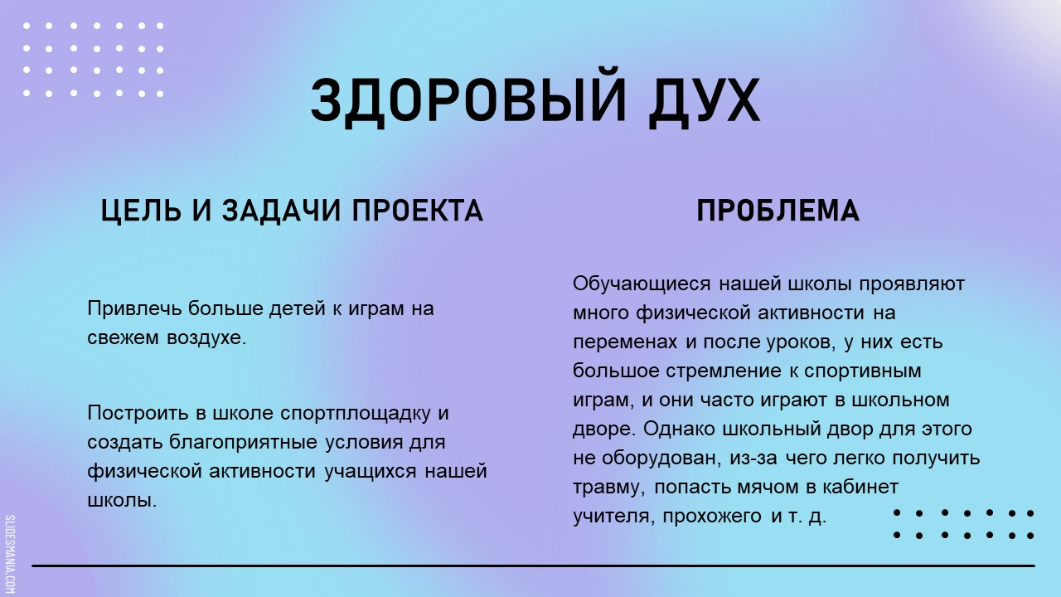
Задачапостроить в школе спортплощадку и создать благоприятные условия для физической активности учащихся нашей школы. Задача заключается в создании безопасных условий для всех, кто находится рядом с зоной спортплощадки, а также участников спортивных игр.
Обучающиеся школы проявляют много физической активности на переменах и после уроков, у них есть большое стремление к спортивным играм, и они часто играют в школьном дворе. Однако школьный двор для этого не оборудован, из-за чего легко получить травму, попасть мячом в кабинет учителя, прохожего или в стену актового зала, что вызывает много шума в нём, отсутствие спортплощадки приносит множество неудобств как школьникам, так и учителям.
Обучающиеся нашей школы по-настоящему преданы спорту, они всегда готовы показать свои навыки на спортивных соревнованиях и состязаниях, благодаря чему школа получает новых спортивных чемпионов.

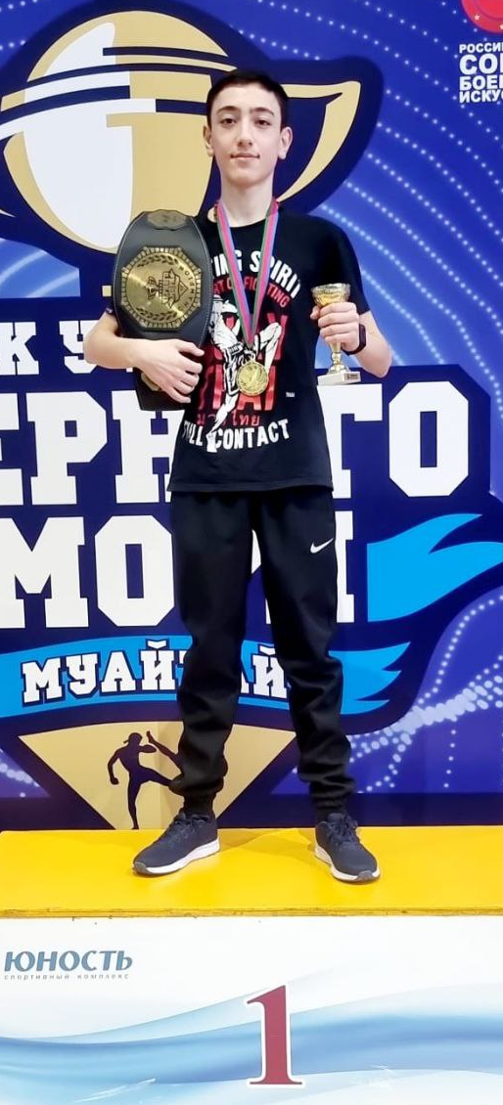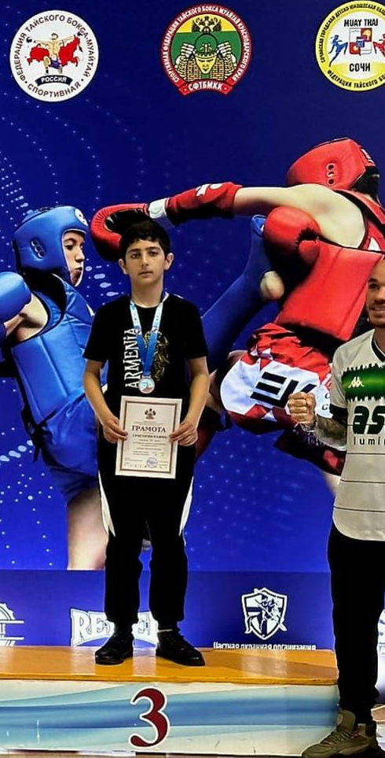
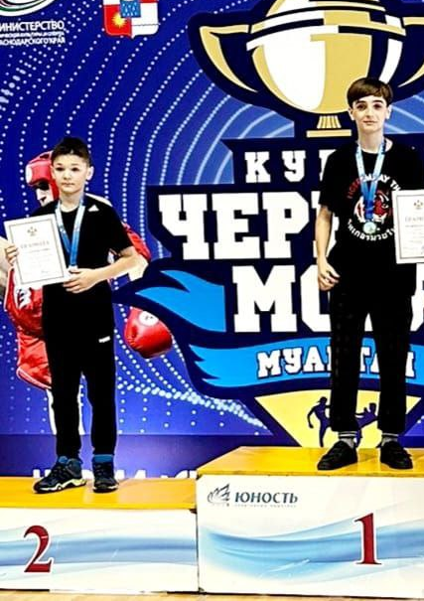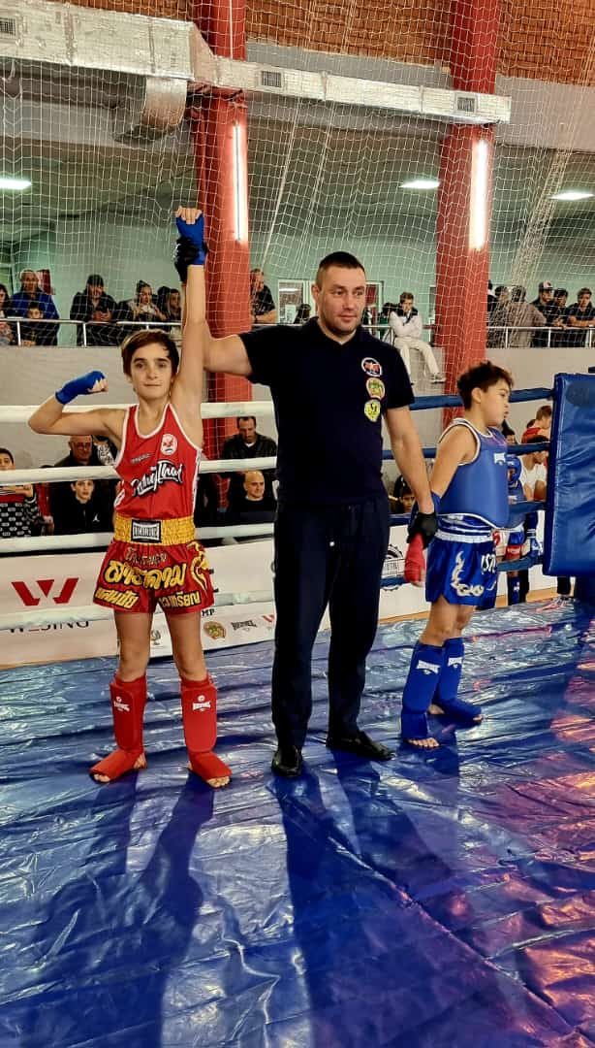
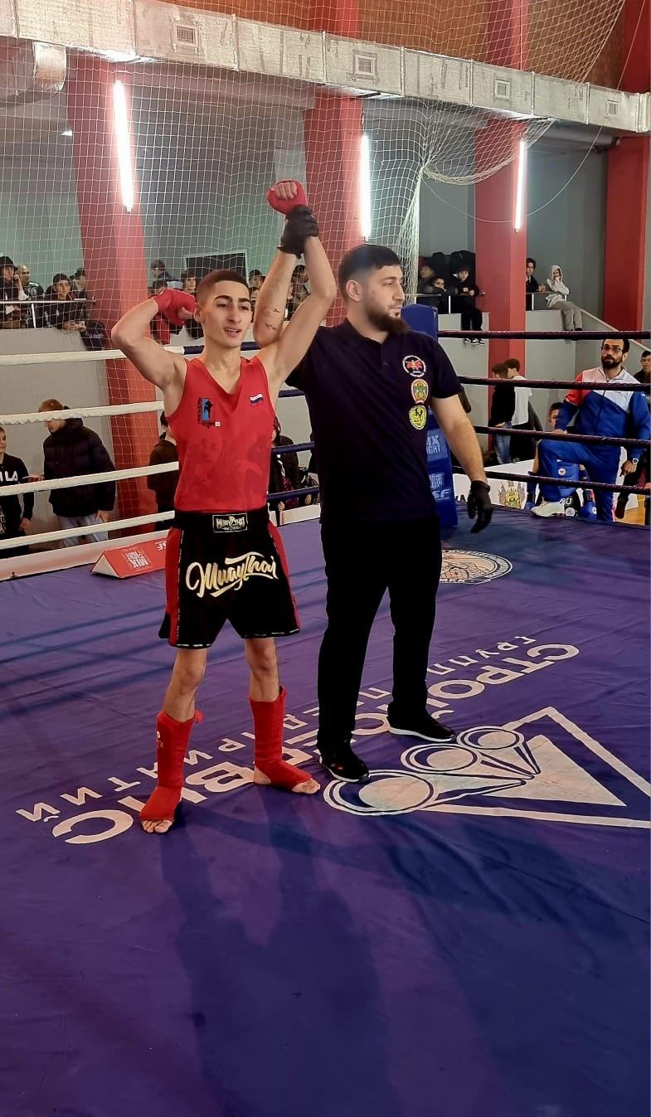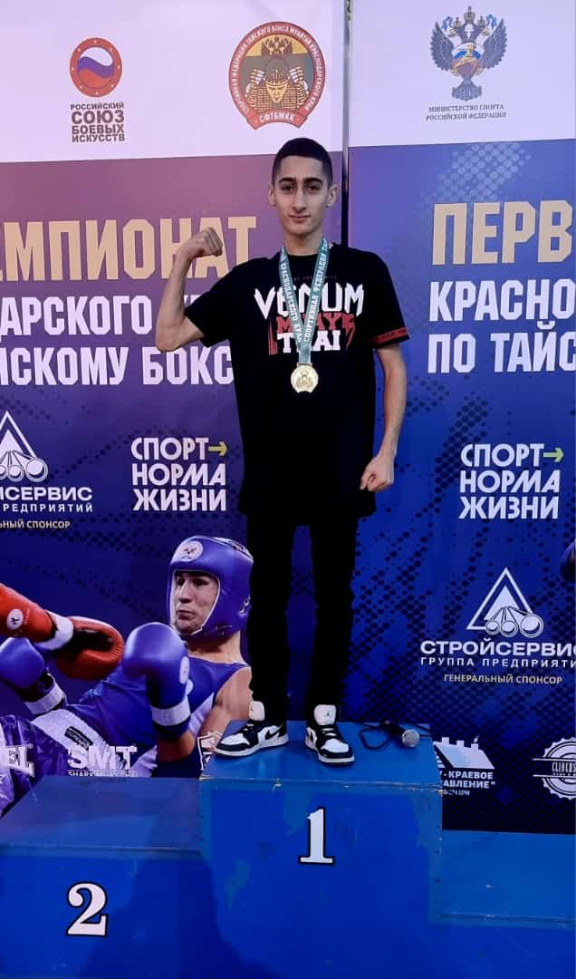
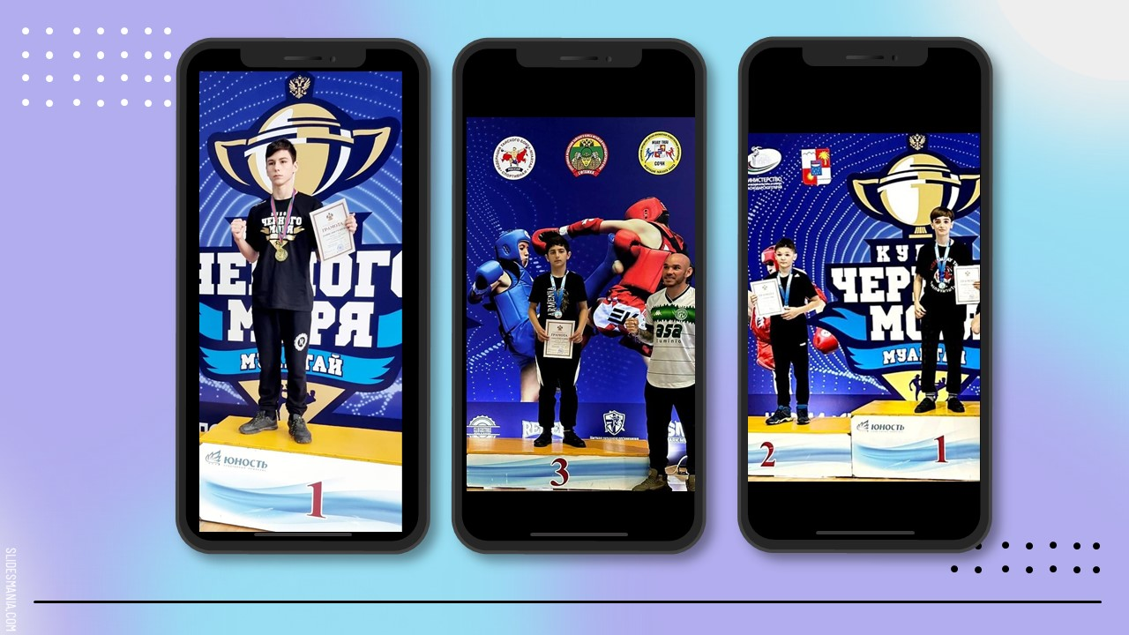
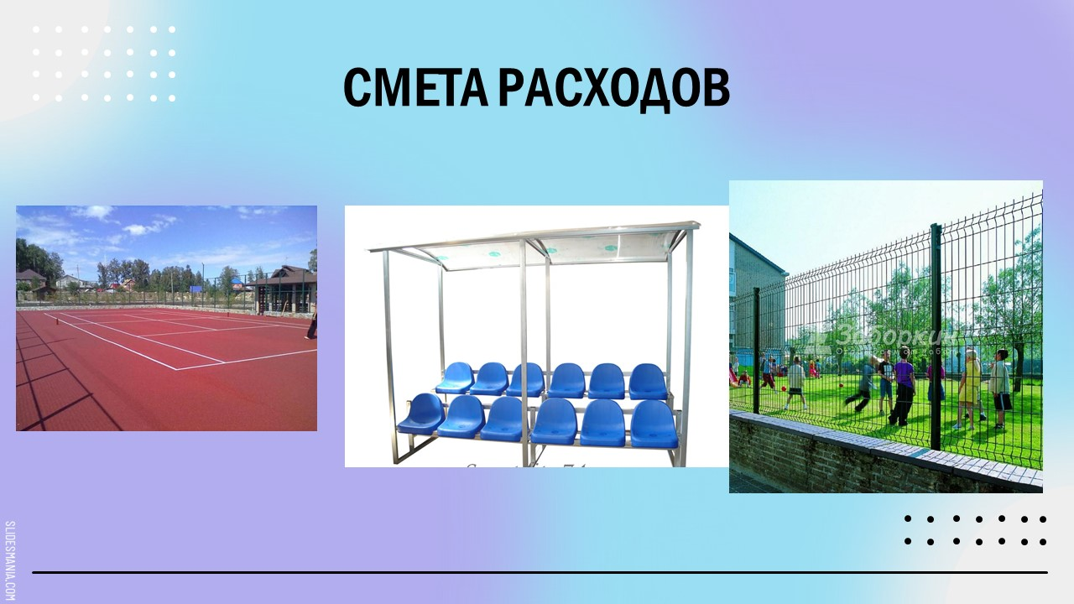
Для создания комфортных условий для всех обучающихся помимо специального покрытия, наш проект включает в себя также трибуны для запасных игроков и зрителей, ограждение, чтобы отделить зону активной игры от учителей и мимо проходящих учеников. Наш проект также подразумевает приобретение ворот для мини-футбола и мячей для футбола, баскетбола и волейбола.
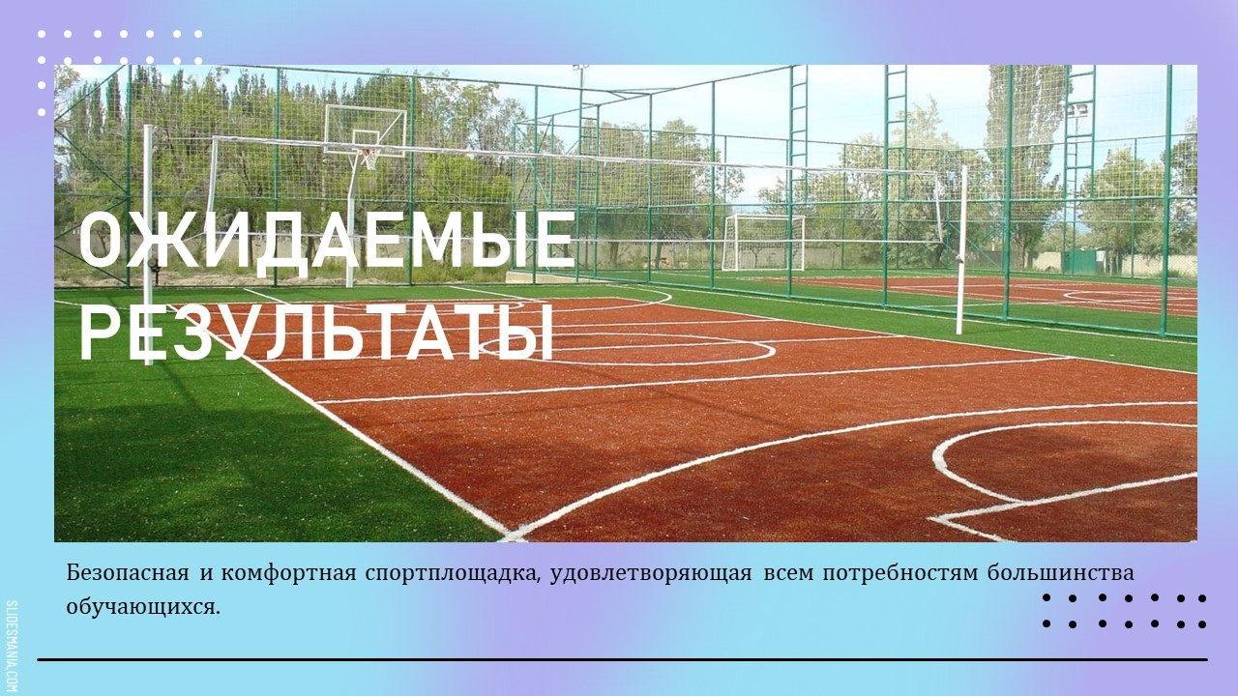
Глобальное значение проекта для школы и его влияние на обучающихся: Организация командных спортивных игр на свежем воздухе помогает установить и укреплять доверительные отношения между обучающимися. В процессе игры создаются оптимальные условия, способствующие развитию каждой личности, возможности познать и проявить личные способности, таланты, а также лидерские качества и выносливость. Такой подход формирует сильных, творческих и активных граждан России.

Представители инициативной группы: Авоян Грануш Герасимовна (директор школы), Карапетян Саргис Хачикович (куратор), Кешешян Лариса Ашотовна (куратор), Саргсян Наира Самсоновна (куратор), Косян Анжела Егишеевна (лидер школы), Мурадян Милена Армановна, Оганнисян Жанна Юриковна, Хачатрян Ирэн Кареновна, Мовсисян Ваге Самвелович – ученики, разработчики проекта.

Контактный телефон: 8 (988) 289 82 12
e-mail: school31@edu.sochi.ru

